**投石攻城车**

1. **实验简介：**

投石攻城车在古代主要用于围攻和防守要塞，主要是用木头制作的，是利用配重物的重力发射，把石头抛出去。我们也制作了一款投石攻城车，是由车和乐高积木搭建而成的，车上装有舵机和齿轮，长臂末端有乐高搭建的凹槽是用于装投射物。[发射](https://baike.baidu.com/item/%E5%8F%91%E5%B0%84/7776886" \t "https://baike.baidu.com/item/%E6%8A%9B%E7%9F%B3%E6%9C%BA/_blank)时，舵机转动带动齿轮把长臂向后推，把投射物放入凹槽中，当舵机转动一定角度带动齿轮把长臂完全升起时，投射物从凹槽中飞出。

1. **投石攻城车造型搭建：**

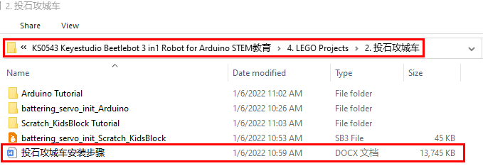

1. **实验代码：**

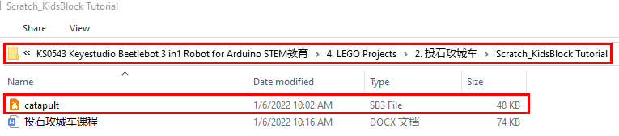

1. **实验场景：**
2. 在场地用乐高积木搭建几个目标物（目标物A，B，C，D，E），目标物在投石攻城车前方且都隔一段距离。APP连上WiFi。
3. 操作小车方向按钮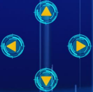使投石攻城车正对目标物A一段距离，按住按钮，舵机转动一定角度带动齿轮升起长臂把乐高积木块抛出去；松开按钮，舵机转动带动齿轮把长臂向后推。看看乐高积木块是否打击到目标物A？如果没有，就反复操作小车方向按钮、按住或松开按钮，调整投石攻城车与目标物A之间的距离，使抛出去的乐高积木块刚好可以打击到目标物A。

3.打击目标物B，C，D，E的操作方法和上面的一样。按住按钮，舵机转动一定角度带动齿轮升起长臂把乐高积木块抛出去，